Pielikums

Laureāti nominācijā
“Energoefektīvākā atjaunotā daudzdzīvokļu ēka Latvijā 2019”

1. vieta – atjaunotā daudzdzīvokļu ēka Siguldā, Institūta ielā 10
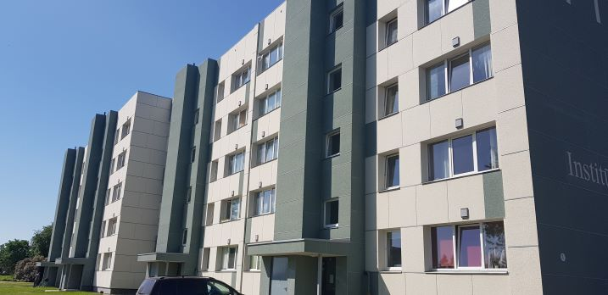
Projekta pasūtītājs: Biedrība „Institūta 10 Sigulda”

Projekta autors: SIA “Eņģeļu Pilsēta”

Galvenais būvuzņēmējs: SIA "Konsors”

Būvdarbu vadītājs: Aleksejs Turanovs

Būvuzraugs: Arnis Urbāns

Daudzdzīvokļu ēka Institūta ielā 10, Siguldā, ekspluatācijā nodota 1979. gadā, bet ēkas renovācija veikta 2018. gadā. Tā ir piecu stāvu gāzbetona paneļu, doboto māla ķieģeļu daudzdzīvokļu dzīvojamā ēka. Kopējā apkurināmā platība 3740,70 m² un kopumā ēkā ir 66 dzīvokļi.

Renovācijas gaitā ārsienu gāzbetona paneļi un pilnķieģeļu mūris siltināts ar siltumizolācijas materiālu 250 un 510 mm biezumā, bēniņu pārsegums siltināts attiecīgi ar siltumizolācijas materiālu 210 un 100 mm biezumā, pagraba/grīdas pārsegums ar materiālu 220, 50 un 30 mm biezumā, jumta segums, ko klāj ruberoīds, ar siltumizolācijas materiālu 220 mm biezumā. Veikta durvju nomaiņa uz alumīnija konstrukcijas durvīm, logi nomainīti uz PVC logiem. Montāžai izmantotie materiāli Windows Tape Soudal Outside, no iekšpuses tvaika izolācijai Windows Tape Soudal Inside, kā arī Soudal Flexi foam.

Ēkai ir gan centralizētā, gan lokālā siltumapgāde – tiek izmantots apkures katls un elektriskie sildītāji. Karstā ūdens sagatavošana notiek centralizēti siltuma mezglā. Arī karstā ūdens temperatūras regulēšana notiek siltuma mezglā un tiek veikta atsevišķa uzskaite karstā ūdens sagatavošanai. Ventilācijai tiek izmantota mehāniskā ventilācija ar siltuma atgūšanu no izvadāmā gaisa.

Ēkā izveidota energoefektīvas teritorijas vai telpu apgaisme, uzstādīta apgaismes regulēšana (taimeri, kustības/klātbūtnes sensori), sakārtota un izveidota zibensaizsardzības sistēma, pārsprieguma aizsardzības sistēma.

Saskaņā ar iesniegtajiem datiem ēkas apkurei pirms renovācijas tika izmantots 594 MWh vai 159 kWh/m² gadā un 2018.gadā pēc renovācijas 189 MWh vai 50 kWh/m² gadā, sasniedzot 68% ietaupījumu.

Ēkas atjaunošanai tika piesaistīts Eiropas Savienības fondu līdzfinansējums.

2. vieta – atjaunotā daudzdzīvokļu ēka Grobiņā, M.Namiķa ielā 15

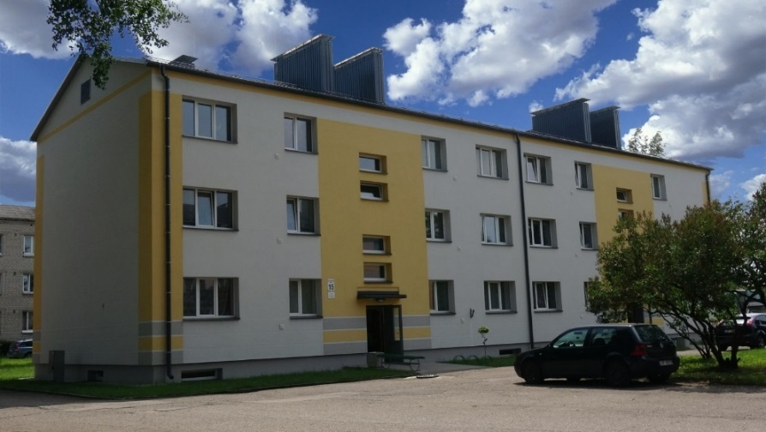
Projekta pasūtītājs: Īpašnieku biedrība "Namiķa 15"

Projekta autors: SIA "Energy audit"

Galvenais būvuzņēmējs: SIA "IGA-4"

Būvdarbu vadītājs: Ivars Dimza

Būvuzraugs: SIA "MK Būvniecība", Juris Jākobsons

Daudzdzīvokļu ēka M. Namiķa ielā 15, Grobiņā ekspluatācijā nodota 1967. gadā, bet atjaunošana veikta 2017. gadā. Ēkas apkurināmā platība ir 799.1 m²; tā ir 3 stāvu ēka ar pagrabu un bēniņiem, silikātķieģeļa mūri 510 mm biezumā. Pirms atjaunošanas netika izmantoti alokatori un termoregulatori.

Renovācijas laikā veikta ārsienu siltināšana ar cieto akmens vati 170 mm biezumā (λ≤0,036). Bēniņu pārsegums, kas veidots no dzelzsbetona, siltināts ar beramo akmens vati 350 mm biezumā (λ≤0,041). Pagraba/ grīdas pārsegums siltināts ar cieto akmens vati 170 mm biezumā (λ≤0,037). Jumta segumu veido profilētais jumta skārds. Veikta durvju nomaiņa (U=1,6 W/m²k). Ir veikta logu nomaiņa (Uw=1,1W).

Ēkai ir centralizētā siltumapgāde. Siltuma regulēšana ēkā notiek atkarībā no ārgaisa temperatūras, veikts temperatūras pazeminājums naktī, kā arī regulēt var individuāli ar termoregulatoriem. Siltumenerģijas uzskaite tiek veikta vienoti siltuma mezglā, kā arī ir vienotā uzskaite siltuma mezglā kopā apkurei un karstā ūdens sagatavošanai un individuāli ar siltuma skaitītājiem. Karstais ūdens tiek sagatavots centralizēti siltuma mezglā un arī karstā ūdens temperatūras regulēšana notiek siltuma mezglā. Tiek veikta atsevišķa uzskaite karstā ūdens sagatavošanai. Attiecībā uz ventilāciju ēkai ir dabiskā pieplūde un dabiskā nosūce.

Saskaņā ar iesniegtajiem datiem, ēkas apkurei pirms renovācijas tika izmantots 93 MWh vai 116 kWh/m² gadā, bet 2018.gadā pēc renovācijas - 30 MWh vai 38 kWh/m² gadā, sasniedzot 67% ietaupījumu.

Ēkas atjaunošanai tika piesaistīts Eiropas Savienības fondu līdzfinansējums.

3. vieta – atjaunotā daudzdzīvokļu ēka Liepājā, Eduarda Veidenbauma ielā 2a

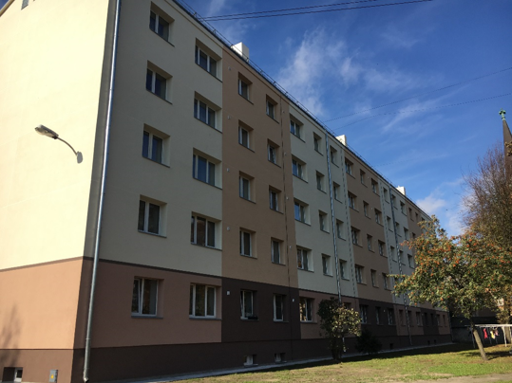
Projekta pasūtītājs: SIA "Liepājas namu apsaimniekotājs"

Projekta autors: Anita Pope

Galvenais būvuzņēmējs: SIA "Dakstiņa Jumti"

Būvdarbu vadītājs: Jānis Strautmanis, Anatolijs Kamuškovs

Būvuzraugs: Jānis Burģis

Daudzdzīvokļu ēka Veidenbauma ielā 2a, Liepājā atjaunota 2018. gadā. Ēkas kopējā platība ir 2788,5 m², apkurināmā - 2321,9 m². Ēkai ir 5 stāvi, pagrabs un bēniņi. Ārsienas ir no silikāta ķieģeļiem. Pirms atjaunošanas netika izmantoti alokatori un termoregulatori.

Renovācijas gaitā ārsienas siltinātas akmens vati 180 mm biezumā. Bēniņu pārsegums siltināts ar beramo akmens vati 400 mm biezumā. Pagraba/grīdas pārsegums siltināts ar 150 mm biezuma akmens vates lamelēm. Veikta durvju un logu nomaiņa. Montāžai izmantoti silikona hermētiķis, hidroizolācijas lentas, difūzijas lentas, montāžas putas.

Ēkai ir centralizētā siltumapgāde un siltuma regulēšana ēkā notiek atkarībā no ārgaisa temperatūras, kā arī individuāli ar termoregulatoriem. Siltuma mezglā tiek veikta vienotā siltumenerģijas uzskaite, kā arī izveidota horizontālā apkures sistēma, katram dzīvoklim ir savs apkures skaitītājs. Siltuma mezglā notiek centralizēta karstā ūdens sagatavošana. Projekta gaitā tikai mainīti karstā ūdens stāvvadi. Karstā ūdens temperatūras regulēšana notiek attālināti no datora. Tiek veidota atsevišķa uzskaite karstā ūdens sagatavošanai. Attiecībā uz ventilāciju ēkai ir vēdināšana ar dabisko pieplūdi un dabisko nosūci.

Izveidota energoefektīva teritorijas un telpu apgaisme, uzstādīta apgaismes regulēšana (taimeri, kustības/klātbūtnes sensori), sakārtota un izveidota zibensaizsardzības sistēma, pārsprieguma aizsardzības sistēma.

Saskaņā ar iesniegtajiem datiem ēkas apkurei pirms renovācijas tika izmantots 267 MWh vai 115 kWh/m² gadā un 2018.gadā pēc renovācijas 79 MWh vai 34 kWh/m² gadā, sasniedzot 70% ietaupījumu.

Ēkas atjaunošanai tika piesaistīts Eiropas Savienības fondu līdzfinansējums.

Laureāti nominācijā
“Energoefektīvākā daudzdzīvokļu ēka Latvijā 2019. Jaunbūve”

- vieta – divām daudzdzīvokļu ēkām Valmierā:

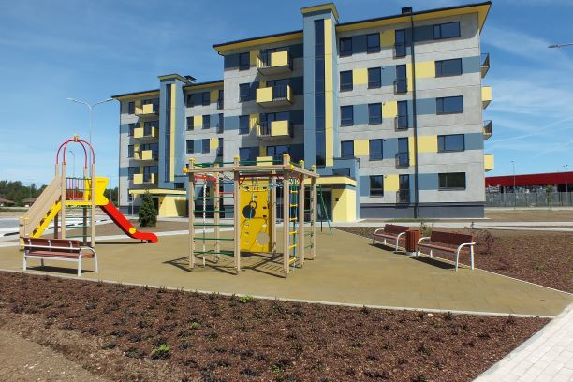
- Daudzdzīvokļu ēkai Mālu ielā 1

Projekta pasūtītājs: SIA "VALMIERAS NAMSAIMNIEKS"

Projekta autors: Alvis Zlaugotnis, SIA "TECTUM"

Galvenais būvuzņēmējs: SIA “MONUM”

Būvdarbu vadītājs: Rolands Čakšs

Būvuzraugs: Valdis Valainis

Daudzdzīvokļu ēka Mālu ielā 1, Valmierā ekspluatācijā nodota 2018. gadā. Ēkas kopējā platība ir 3632,6 m², tai ir 5 stāvi un pagrabstāvs. Ēkas ārsienas veido 3 slāņu saliekamie dzelzsbetona paneļi, siltumizolācijai izmantots TENAPORS NEO EPS 60, biezums 190 mm. Ārsienu siltumcaurlaidība, U=0,1663 W/(m2K). Aukstā bēniņstāva grīda izbūvēta no dobajām dzelzsbetona pārseguma plātnēm, kas no augšpuses siltinātas ar beramo minerālvati. Siltumizolācija veikta ar PAROC BLT9 minerālvati, biezums 270mm (λ≤0.041W/(mK)). Pagraba/grīdas pārsegumu veido monolītā dzelzsbetona grīda, cokolstāva uz grunts esošās grīdas siltumizolāciju veido ekstrudētsputupolistirols, Finnfoam FL300 biezumā 50mm. Ēkai ir divslīpju jumts ar skārda jumta segumuWeckmanElegant ar PURMATT b = 0,5 mm pārklājumu. Ārdurvīm izvēlēts alumīnija konstrukciju ārdurvju bloks, siltumcaurlaidība - 1.1 W/(m2K). Uzstādīti logi ar KBE 76 profilu sistēmu un trīskāršu stiklojumu. Kopējā loga siltumcaurlaidība zemāka par 0,9 W/(m2K). Montāžai izmantotas montāžas putas, tvaika izolācijas lentas no iekšpuses un pretvēja lentas no ārpuses.

Ēkai ir centralizētā siltumapgāde. Siltuma regulēšana ēkā notiek atkarībā no āra gaisa temperatūras, temperatūra tiek pazemināta naktīs un brīvdienās, kā arī to var regulēt individuāli ar termoregulatoriem. Regulāciju nodrošina Danfoss ECL-210 regulators, uz visiem dzīvokļu radiatoriem uzstādīti Danfosstermoregulatori. Siltumenerģijai ir vienotā uzskaite siltuma mezglā kopā apkurei un karstā ūdens sagatavošanai. Ēkai ir centralizēta karstā ūdens sagatavošana siltuma mezglā. Karstā ūdens temperatūras regulēšana ēkā notiek siltuma mezglā, temperatūras regulēšana notiek piemērojoties apstākļiem un atkarībā no ēkas lietošanas veida. Attiecībā uz ventilāciju ēkai ir vēdināšana, dabiskā pieplūde un dabiskā nosūce. Uzstādīti Lindab ULA svaiga gaisa pieplūdes vārsti katra dzīvokļa ārsienā.

Kāpņu telpās uzstādītas LED lampas. Kāpņu telpas dežūrapgaismojums tiek vadīts ar astronomiskā vadības releja palīdzību, pastāvīgais apgaismojums tiek ieslēgts ar kustības sensoru palīdzību. Šādā veidā tiek taupīta elektroenerģija dienas gaišajā periodā, lieki nepatērējot elektroenerģiju, kad kāpņu telpā nenotiek cilvēku kustība. Izveidota aktīvā zibensaizsardzības sistēma - uzstādīts aktīvais zibensuztvērējs INGESCO PDC AIR20. Katrā dzīvoklī uzstādīts autonomais, fotoelektriskais dūmu detektors - SD218.Saskaņā ar Energosertifikāta datiem ēkas koriģētais siltumenerģijas patēriņš apkurei ir 41.78kWh/m² gadā, karstā ūdens sagatavošanai 10.91kWh/m² gadā.

- Daudzdzīvokļu ēkai Ķieģeļu ielā 8
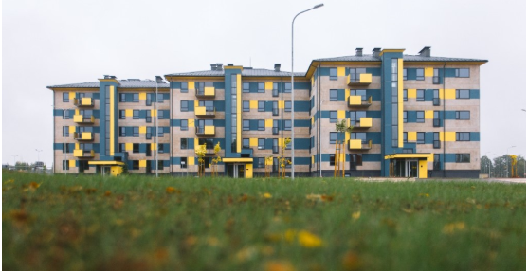
Projekta pasūtītājs: SIA "VALMIERAS NAMSAIMNIEKS"

Projekta autors: Alvis Zlaugotnis, SIA "TECTUM"

Galvenais būvuzņēmējs: SIA “MONUM”

Būvdarbu vadītājs: Rolands Čakšs

Būvuzraugs: Valdis Valainis

Daudzdzīvokļu ēka Ķieģeļu ielā 8, Valmierā ekspluatācijā nodota 2018. gadā. Ēkas platība ir 5422.3 m², tai ir 5 stāvi un pagrabstāvs. Ēkas ārsienas veido 3 slāņu saliekamie dzelzsbetona paneļi, siltumizolācijai izmantota PAROC BLT9, minerālvate, biezums 270mm (λ≤0.041W/(mK)). Ārsienu siltumcaurlaidība ir U=0,1663 W/(m2K). Aukstā bēniņstāva grīda izbūvēta no dobajām dzelzsbetona pārseguma plātnēm, kas no augšpuses siltinātas ar beramo minerālvati. Siltumizolācijai izmantora PAROC BLT9, minerālvate, biezums 270mm (λ≤0.041W/(mK)). Pagraba/grīdas pārsegumu veido monolītā dzelzsbetona grīda. Cokolstāva uz grunts esošās grīdas siltumizolācija – ekstrudētsputupolistirols, Finnfoam FL300 biezums 50mm. Ēkai ir divslīpju jumts un tai ir skārda jumta segums WeckmanElegant ar PURMATT b = 0,5 mm pārklājumu. Durvīm izvēlēts alumīnija konstrukciju ārdurvju bloks, kurasiltumcaurlaidība - 1.1 W/(m2xK). Uzstādīti logi ar KBE 76 profilu sistēmu un trīskāršu stiklojumu. Kopējā loga siltumcaurlaidība zemāka par 0,9 W/(m2xK).Montāžai izmantotas montāžas putas, tvaika izolācijas lentas no iekšpuses un pretvēja lentas no ārpuses.

Ēkai ir centralizētā siltumapgāde. Siltuma regulēšana ēkā notiek atkarībā no ārgaisa temperatūras, temperatūra tiek pazemināta naktīs un brīvdienās, kā arī to var regulēt individuāli ar termoregulatoriem. Regulāciju nodrošina Danfoss ECL-210 regulators,uz visiem dzīvokļu radiatoriem uzstādīti Danfosstermoregulatori. Siltumenerģijai ir vienotā uzskaite siltuma mezglā kopā apkurei un karstā ūdens sagatavošanai, kā arī ir individuālā uzskaite katram dzīvoklim ar individuāliem siltuma skaitītājiem. Ēkai ir centralizēta karstā ūdens sagatavošana siltuma mezglā. Karstā ūdens temperatūras regulēšana ēkā notiek siltuma mezglā, temperatūras regulēšana notiek piemērojoties apstākļiem un atkarībā no ēkas lietošanas veida. Siltumenerģijai ir vienotā uzskaite kopā apkurei un karstā ūdens sagatavošanai. Attiecībā uz ventilāciju ēkai ir vēdināšana, dabiskā pieplūde un dabiskā nosūce. Uzstādīti Lindab ULA svaiga gaisa pieplūdes vārsti katra dzīvokļa ārsienā. Kāpņu telpās uzstādītas LED lampas.

Kāpņu telpas dežūrapgaismojums tiek vadīts ar astronomiskā vadības releja palīdzību, pastāvīgais apgaismojums tiek ieslēgts ar kustības sensoru palīdzību. Šādā veidā tiek taupīta elektroenerģija dienas gaišajā periodā, lieki nepatērējot elektroenerģiju, kad kāpņu telpā nenotiek cilvēku kustība. Izveidota aktīvā zibensaizsardzības sistēma - uzstādīts aktīvais zibensuztvērējs INGESCO PDC AIR20. Katrā dzīvoklī uzstādīts autonomais, fotoelektriskais dūmu detektors - SD218.Saskaņā ar Energosertifikāta datiem ēkas koriģētais siltumenerģijas patēriņš apkurei ir 42.02kWh/m² gadā, karstā ūdens sagatavošanai 16.47 kWh/m² gadā.

2. vieta –daudzdzīvokļu ēka Gaiļezera ielā 15, Rīgā
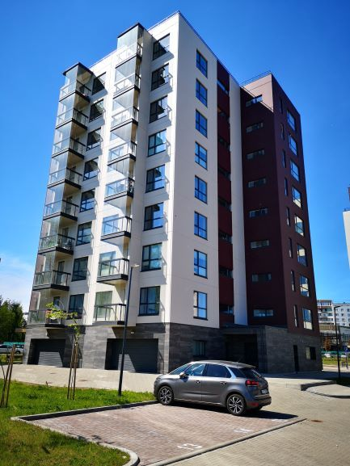
Projekta pasūtītājs: SIA “Merks”

Projekta autors: Aivars Kagainis, SIA “Projektu birojs Grietēns un Kagainis”

Galvenais būvuzņēmējs: SIA “Merks”

Būvdarbu vadītājs: Artis Šmits

Būvuzraugs: Jānis Putniņš

Daudzdzīvokļu ēka Gaiļezera ielā 15, Rīgā ekspluatācijā nodota 2018. gadā. Ēkas kopējā platība 3049.5 m2, apbūves laukums 444.6 m2, būvtilpums 10961 m3. Ēkai ir 9 virszemes stāvi; pamati – dzelzsbetona pāļi, monolītais dzelzsbetons, karkass – dzelzsbetona saliekamās konstrukcijas, ārsienas – daudzslāņu saliekamie dzelzsbetona paneļi. Ēkas ārsienas siltinātas ar PAROC akmens vati 120 mm biezumā. Bēniņu pārsegumu veido dzelzsbetona paneļi un siltināšanai izmantots keramzītbetons slīpumu veidošanai 50 – 110 mm, PAROC ROS30 biezumā 330 mm. Pagraba/grīdas pārsegumu veido dzelzsbetons un putupolistirola EPS 100 siltinājums 100 mm biezumā. Jumta segumam izmantota ruļļu materiāla hidroizolācija un siltinājumam PAROC ROS30 biezumā 330 mm. Montāžai izmantota SOUDAL blīvējošā PE aukla, briestošā lenta ProClimaContegaFiden EXO. Tvaika izolācijas lenta SIGA Fentrim 20, vēja barjeras lenta SIGA Fentrim IS2. Montāžas putas SOUDAFOAM GUN MAXI 70.

Ēkai ir centralizētā siltumapgāde. Siltuma regulēšana ēkā notiek atkarībā no ārgaisa temperatūras, temperatūra tiek pazemināta naktī un brīvdienās, kā arī individuāli ar termoregulatoriem. Tiek veikta vienotā siltumenerģijas uzskaite siltuma mezglā kopā apkurei un karstā ūdens sagatavošanai. Karstā ūdens sagatavošana notiek centralizēti siltuma mezglā. Karstā ūdens temperatūras regulēšana notiek siltuma mezglā. Ir vienotā siltumenerģijas uzskaite kopā apkurei un siltā ūdens sagatavošanai. Attiecībā uz ventilāciju ēkai ir dabiskā pieplūde un mehāniskā nosūce, uzstādīts gaisa vārsts VTK-100 un VTK-160 AIRVENT.

Izveidota energoefektīva teritorijas un telpu apgaisme, uzstādīta apgaismes regulēšana (taimeri, kustības/klātbūtnes sensori), izveidota zibensaizsardzības sistēma, pārsprieguma aizsardzības sistēma un ēka aprīkota ar dūmu detektoriem. Saskaņā ar Energosertifikāta datiem ēkas koriģētais siltumenerģijas patēriņš apkurei ir 49.49kWh/m² gadā, karstā ūdens sagatavošanai 8.95kWh/m² gadā.

Laureāti nominācijā
“Energoefektīvākā sabiedriskā ēka Latvijā 2019”

1. vieta – sabiedriskā ēkā Liepājas Olimpiskā centra Manēža, Brīvības ielā 55, Liepājā
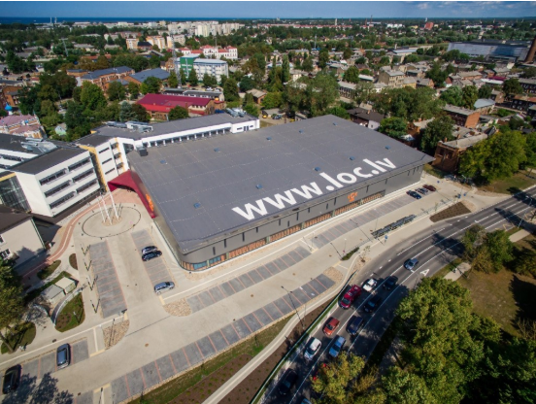
Projekta pasūtītājs: Liepājas pilsētas pašvaldības administrācija

Projekta autors: Guna Pīlēna

Galvenais būvuzņēmējs: A/S UPB

Būvdarbu vadītājs: Aivars Lākutis

Būvuzraugs: Alvis Krauklis

Liepājas Olimpiskā centra Manēža, Brīvības ielā 55, Liepājā ekspluatācijā nodots 2018. gadā. Ēkas platība ir 7804.2 m²; virszemes stāvu skaits - 4; nesošās konstrukcijas - saliekamais dzelzbetons, metāls; norobežojošās konstrukcijas - keramzītbloku mūris, Sendvičtipa paneļi. Ēkas ārsienas veido keramzītbetona bloki, sendvičpaneļi un siltinājums 150 mm un 200 mm biezumā. Ēka ir savietotais jumts -profiloksne, siltumizolācija, PVC. Siltinājums 270 mm biezumā. Pagraba/grīdas pārsegumu veido dzelzsbetona paneļi un siltinājums 100 mm biezumā.

Ēkai ir centralizētā siltumapgāde. Siltuma regulēšana ēkā notiek atkarībā no ārgaisa temperatūras, temperatūra tiek pazemināta naktīs un brīvdienās, kā arī to var regulēt individuāli ar termoregulatoriem. Siltumenerģijai ir vienotā uzskaite siltuma mezglā kopā apkurei un karstā ūdens sagatavošanai. Karstā ūdens sagatavošana notiek centralizēti siltuma mezglā. Karstā ūdens temperatūra tiek regulēta siltuma mezglā, kā arī temperatūras regulēšana notiek, piemērojoties apstākļiem un atkarībā no ēkas lietošanas veida. Ir vienotā siltumenerģijas uzskaite kopā apkurei un karstā ūdens sagatavošanai. Ēkā ir mehāniskā ventilācija ar siltuma atgūšanu no izvadāmā gaisa. Izveidota energoefektīvas teritorijas un telpu apgaisme, uzstādīta apgaismes regulēšana (taimeri, kustības/klātbūtnes sensori),izveidota zibensaizsardzības sistēma, pārsprieguma aizsardzības sistēma un uzstādīti dūmu detektori. Saskaņā ar Energosertifikāta datiem ēkas kopējais elektroenerģijas patēriņš ir 42694.65 kWh/m² gada laikā.

